最終課題紹介資料

2021/3/17

丁　賞珍

# 概要

テックキャンプの最終課題にて作成したアプリケーションを紹介します。

# アプリケーション情報

## アプリケーション概要

日本語学校を想定したスケジュール管理アプリを作成しました。管理者かユーザーでログインできます。管理者は授業のタイトル、時間などをカレンダーに入力し登録・管理できるよになっています。ユーザーは登録された授業スケジュールにエントリーしたり、掲示板を利用して外出などの予定を共有できます。また、ユーザー同士や管理者とユーザーとのチャットもでき、日程調整などがあった場合に連絡が取れます。複数のユーザーからエントリされたスケジュールは管理者によって確定され、スケジュール一覧からカレンダー形式で閲覧できます。

* 接続先情報
  + <https://teachingbuddy30932.herokuapp.com/>
  + ID/Pass
    - ID: admin
    - Pass: 2222
  + テスト用アカウント等
    - 管理者用
      * メールアドレス: [test1@abc.com](mailto:test1@abc.com)
      * パスワード: 111111
    - ユーザー用
      * メールアドレス:1111@abc.com
      * パスワード:111111
      * メールアドレス:2222@abc.com
      * パスワード:111111
      * メールアドレス:3333@abc.com
      * パスワード:111111

など…

* Githubリポジトリ
  + <https://github.com/redrabbit1104/new-teachingbuddy>

## 開発状況

* 開発環境
  + Ruby / Ruby on Rails / MySQL / GitHub / Heroku / Visual Studio Code
* 開発期間と平均作業時間
  + 開発期間：約10週間
  + 1日あたりの平均作業時間：約3時間
  + 合計：210時間程度

## 動作確認方法

* WebブラウザGoogle Chromeの最新版を利用してアクセスしてください。
  + ただしデプロイ等で接続できないタイミングもございます。その際は少し時間をおいてから接続してください。
* 接続先およびログイン情報については、上記の通りです。
* 同時に複数の方がログインしている場合に、ログインできない可能性があります。
* 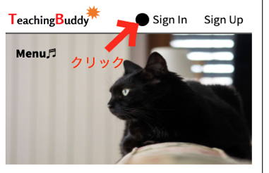スケジュール登録方法（管理者ログイン）
  + トップページからMENUボタンをクリックして管理者用のアカウントに切り替えます。
  + 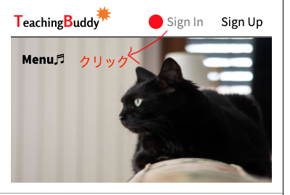クリックするとボタンは赤色に変わります。色が変わったら「Sign in」をクリックします。
  + 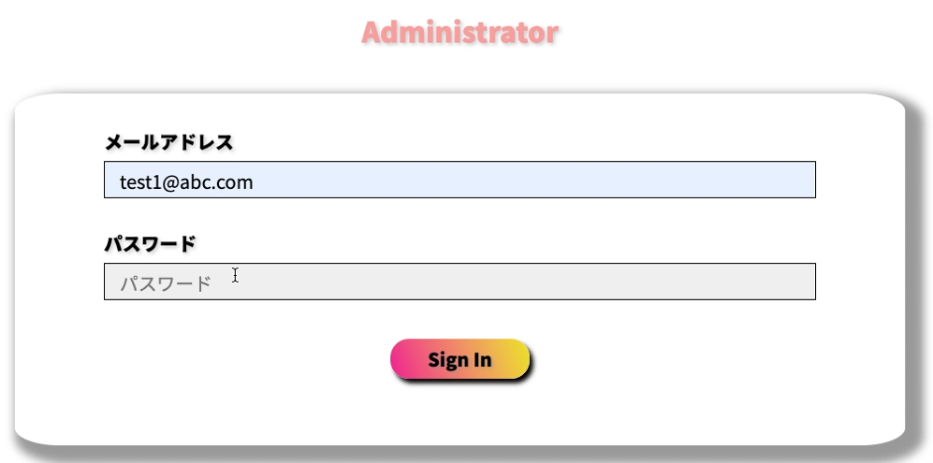管理者用のEMAILアドレスとパスワードを入力します。
  + 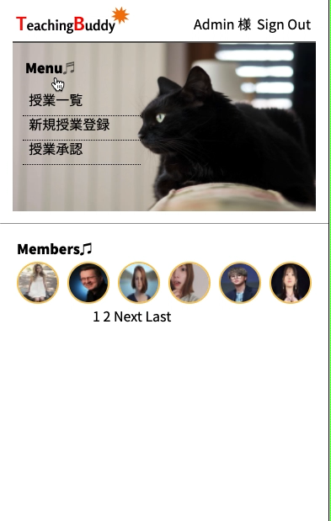メニューボタンをクリックして開き、「新規授業登録」ボタンをクリックします。
  + 黒色の日付選択パネルから科目名、日付、時間などを選択しSubmitボタンをクリックします。



* + 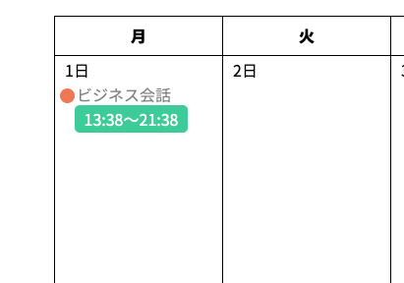入力した日付にスケジュールが登録されます。
* スケジュールエントリー方法（ユーザーログイン）
  + 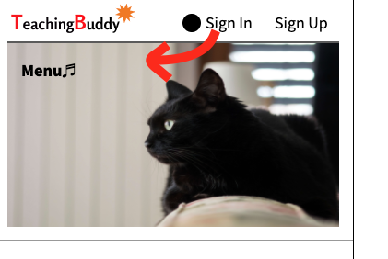Sign Inボタンをクリックします。（黒丸はクリックしません）
  + 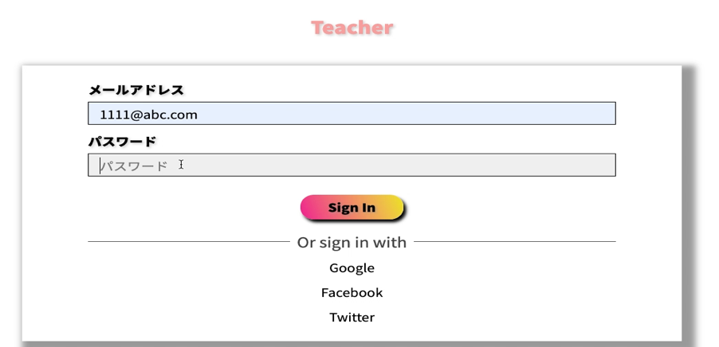ユーザー用のEmailアドレスとパスワードを入力します。
  + 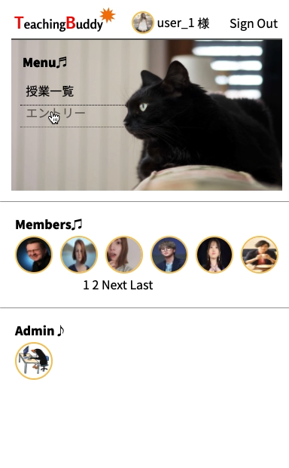メニューボタンをクリックし、「エントリー」ボタンをクリックします。
  + 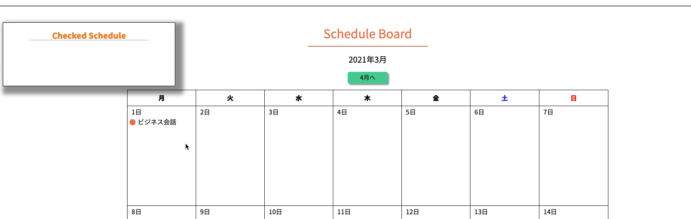カレンダー画面に遷移したら、管理者が登録したスケジュールをクリックします。エントリー画面に遷移します。
  + チェックボックスにチェックが入っているのを確認し、「Entry」ボタンをクリックします。



* + カレンダー画面の左上のパネルにチェックしたスケジュールが表示されます。

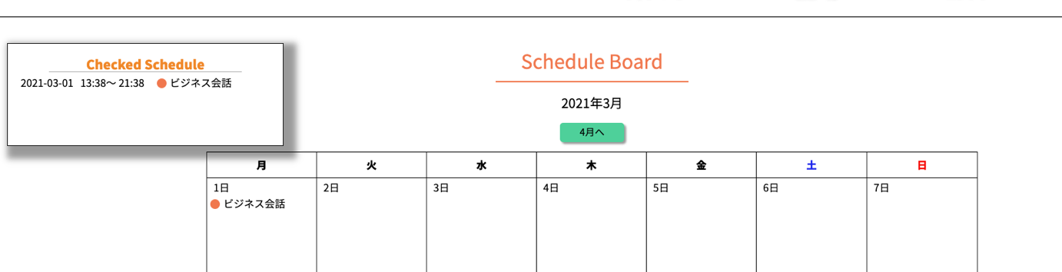

* スケジュール承認方法（管理者ログイン）
  + 管理者でログインし「MENU」から「新規授業登録」ボタンをクリックします。カレンダー画面に遷移します。

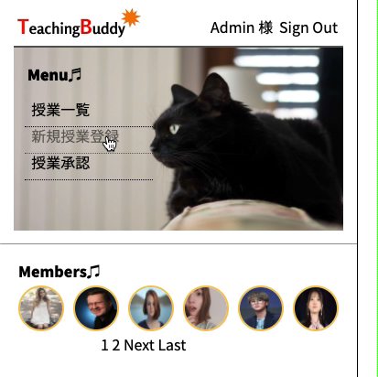

* + 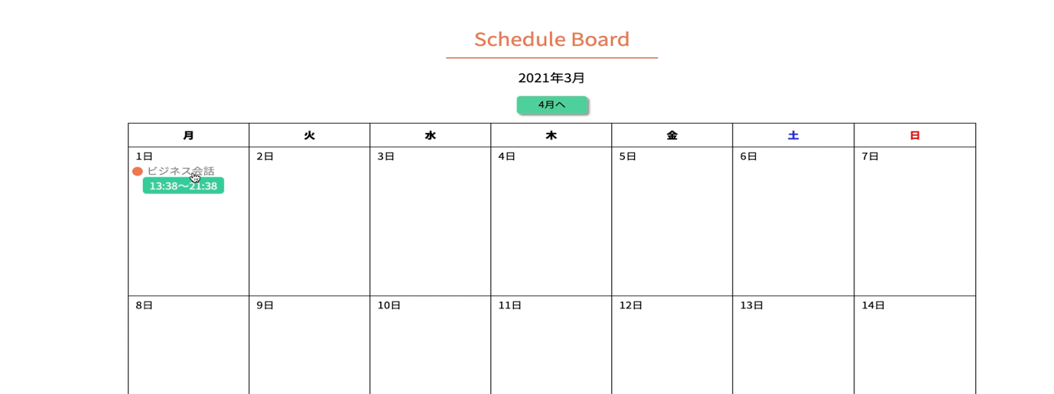カレンダーから作成済みのスケジュールをクリックするとスケジュール承認画面が表示されます。(ユーザーがスケジュールをチェックしたことが前提)
  + エントリーしたユーザーが複数いる場合はどちらかのユーザーを承認することができます。チェックボックスにチェックを入れ、「Entry」ボタンを押すと承認されたユーザーが表示されます。

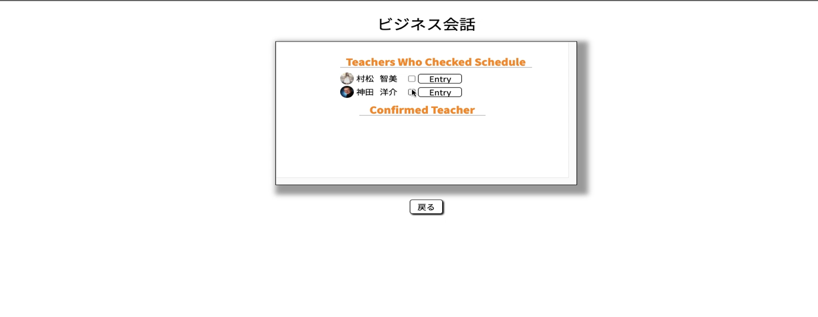

* + 承認されたユーザーはカレンダー一覧で確認できます。

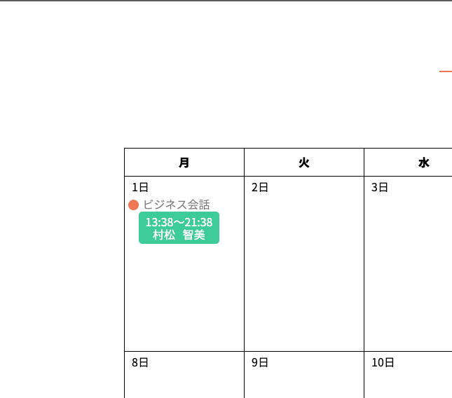

* 掲示板投稿方法（ユーザーログイン）
  + ユーザーでログインし掲示板の投稿から、投稿することができます。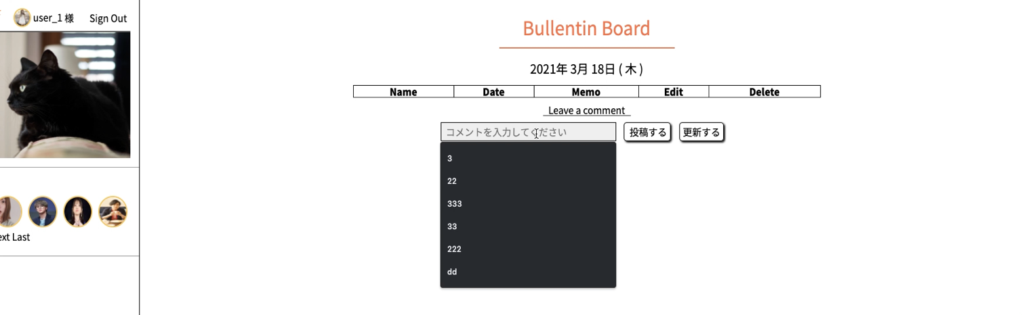
  + 更新ボタンを押すと投稿した内容が表示されます。

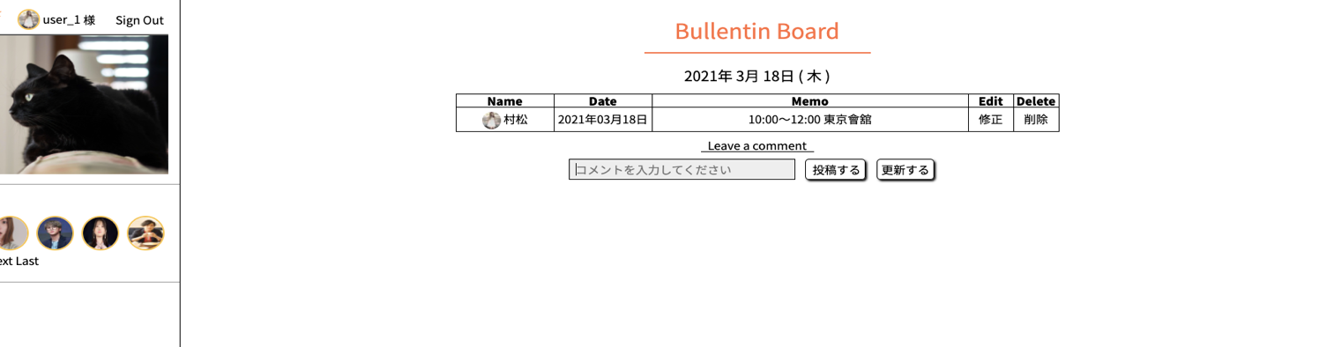

* + 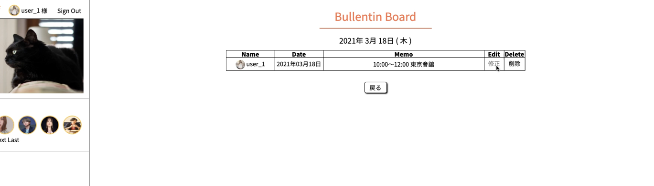修正ボタンを押すと内容の変更ができます。（投稿したユーザーに限る）
  + 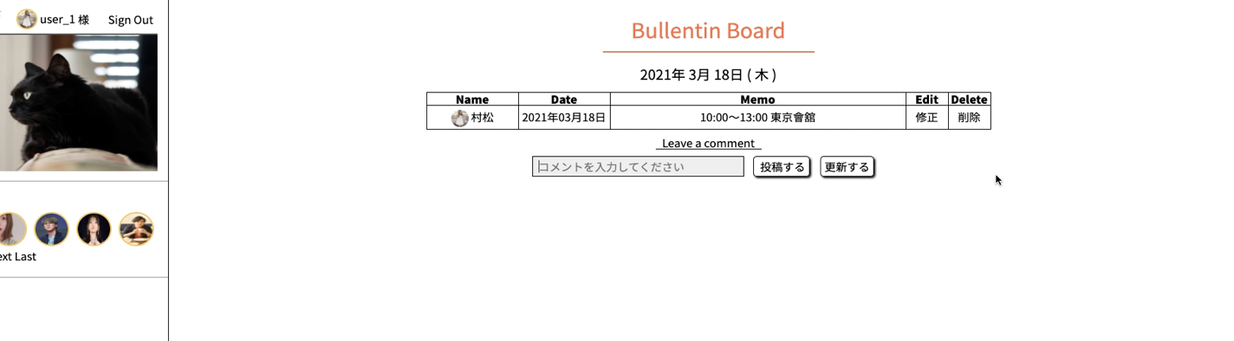削除ボタンを押すと投稿した内容が消えます。（投稿したユーザーに限る）
* チャット機能（ユーザーログイン）
  + 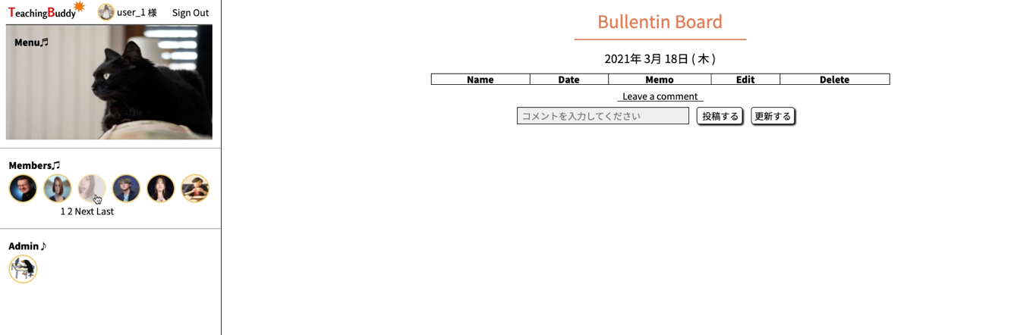ユーザーでログインし、ユーザー一覧（丸い画像）をクリックすると、チャットルーム生成画面が表示されます。
  + 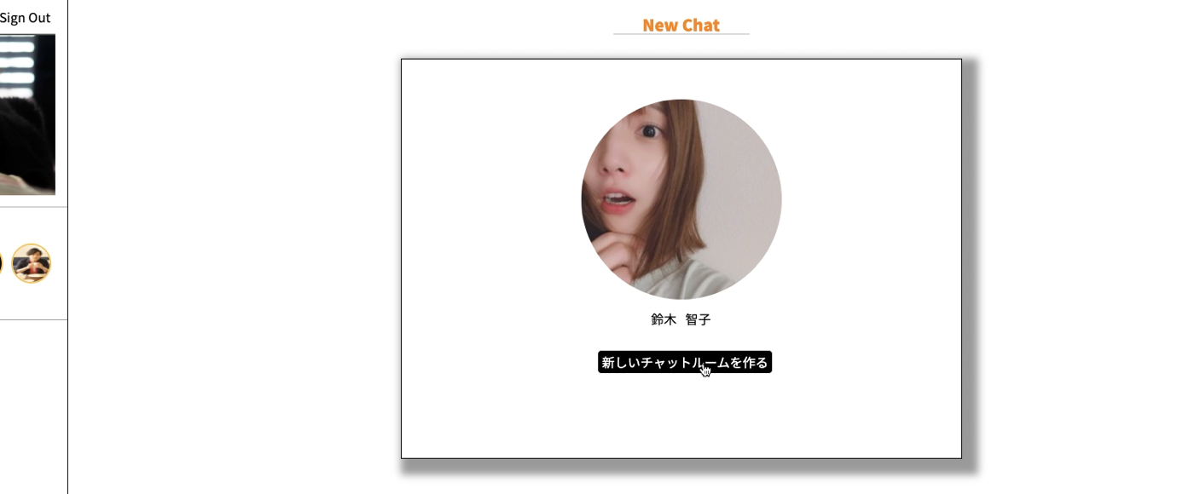「新しいチャットルーム作る」ボタンをクリックするメッセージボードが表示され、クリックした相手と会話が始まります。
  + 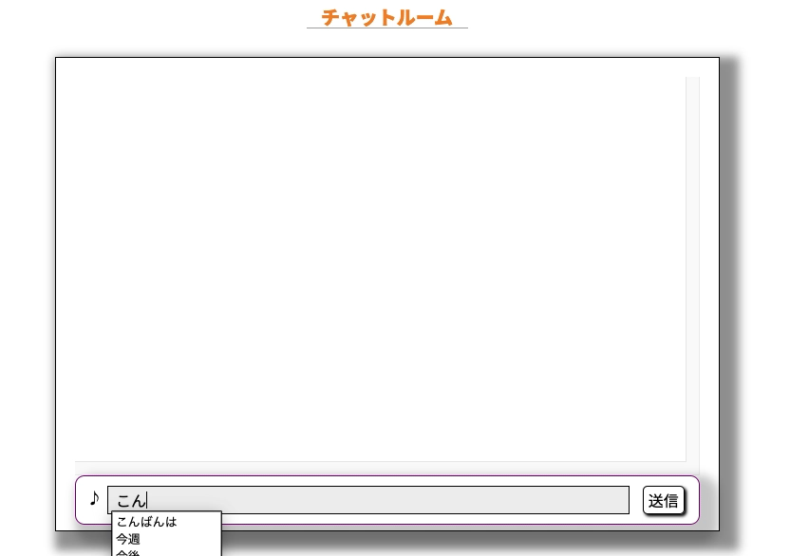メッセージはもちろん、画像も送ることが可能です。
* 新規ユーザー登録・変更方法
  + 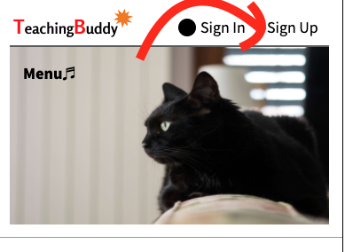左上の画面から「Sign Up」ボタンをクリックすると新規ユーザー登録画面に遷移します。
  + 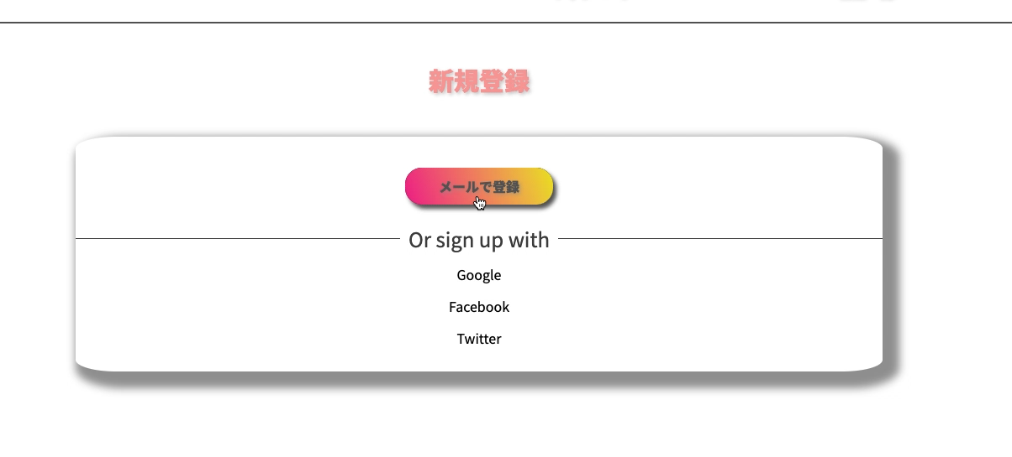新規登録画面が現れたら、「メールで登録」ボタンをクリックします。
  + 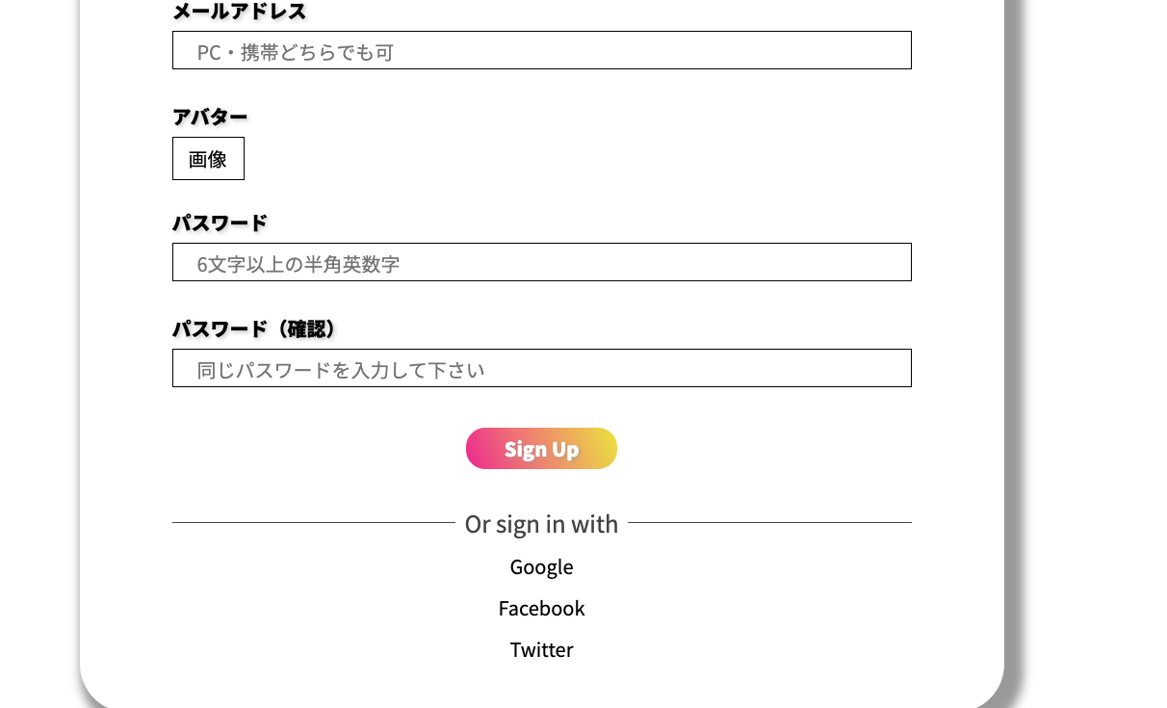必要な情報を入力し「Sign Up」ボタンをクリックします。（「アバター」ボタンで画像を登録するとログイン後にパネルに表示されます。）
  + ログインした状態で画面左上のユーザー名をクリックすると、ユーザー登録情報を変更画面に遷移します。

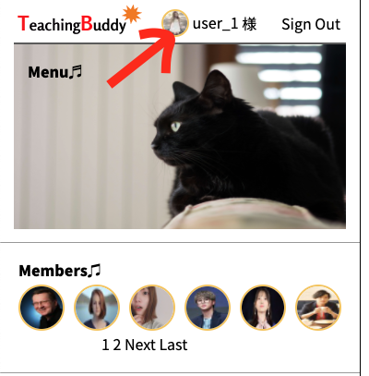

* + 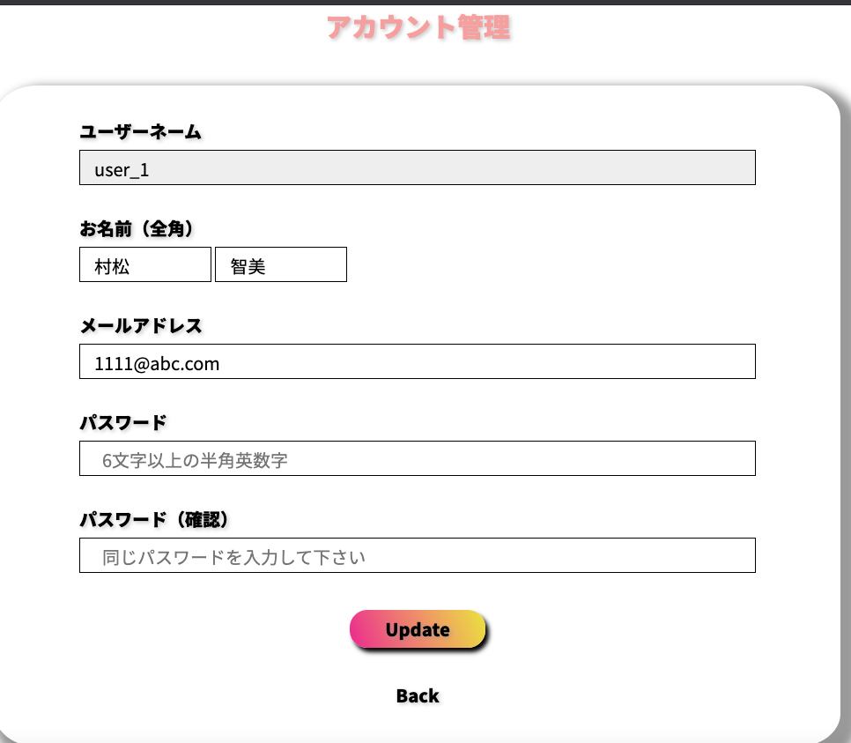変更する内容を入力し「Update」ボタンを押すと、ユーザー情報が更新されます。
* ご覧いただきありがとうございます。確認後、ログアウト処理をお願いします。

# 最終課題を経ての気づき

## 工夫した点

ログイン画面を２つに分け、ユーザー（先生）と管理者（管理職）の立場から必要な機能を洗い出しました。画面の移動を減らし利便性を図るためユーザーと管理者のログインをするページをそれぞれ作るのではく、一つの画面で黒丸ボタンをクリックすることによって簡単に切り替えられるようにしました。また、カレンダーを制作し、一つのカレンダーで管理者による新規スケジュール登録、ユーザー（先生）のスケジュールエントリー、スケジュール承認（管理者）から一覧までできるように工夫しました。なお、チャット機能をつけることによってユーザー間（先生）のコミューニケーションが取れるような機能を追加しました。

## 苦労した点

テーブル間のリレーション、条件分岐による処理の仕分け、必要なデータをデータベースから取り出すためにループを用いたり、独自の関数を定義するなどありとあらゆるところで苦戦しました。特にheroku上にデプロイした時に、開発環境との違いによる不具合などが起きており、debugに時間が掛かったこと。また、CSSやレイアウト崩れによる画面の修正が難しかったです。簡単でシンプルなコードを心がけていましたが、作っているうちにどんどん複雑になっていきました。シンプルなLogicで設計が難点の一つです。

以上